
Τμήμα Μηχανικών Πληροφορικής και Υπολογιστών
Πολύμεσα και Πολυμεσικές Επικοινωνίες
Εργασία Εξαμήνου
Στοιχεία Φοιτητή :
Ονοματεπώνυμο : Λυπράνδος Λιάτσος
Αριθμός Μητρώου : 21390119
Ακαδημαίκο Εξάμηνο : 8ο

Link για το .zip της εργασίας : https://drive.google.com/file/d/1AIY6qop9DJS5T_7dNUg55iun7wLE3_on/view?usp=drive_link

Σκοπός της εργασίας
Ζητήθηκε η υλοποίηση μιας εφαρμογής σε Java για την επεξεργασία και αποστολή video, βασισμένη στο μοντέλο Client – Server.
Η βασική ιδέα της εφαρμογής είναι η παροχή video από τον Server και η κατανάλωσή τους από τον Client, με δυνατότητα επιλογής τόσο της μορφής αρχείου (file format: .mp4, .mkv, .avi) όσο και του πρωτοκόλλου μετάδοσης (UDP, TCP, RTP).
Η διαδικασία λειτουργεί ως εξής: ο Server συλλέγει όλα τα διαθέσιμα βίντεο και τα παρουσιάζει στον Client. Ο Client επιλέγει ποιο βίντεο επιθυμεί να προβάλει, μαζί με τις αντίστοιχες ρυθμίσεις μορφής και πρωτοκόλλου. Ο Server στη συνέχεια ξεκινά τη διαδικασία streaming με χρήση της εξωτερικής βιβλιοθήκης FFMPEG, ενώ η επικοινωνία μεταξύ Client και Server υλοποιείται με Java Sockets.
Η εφαρμογή παρέχει στον χρήστη ένα φιλικό και εύχρηστο γραφικό περιβάλλον (GUI), που διευκολύνει την επιλογή βίντεο, φορμάτ και πρωτοκόλλου μετάδοσης χωρίς την ανάγκη τεχνικών γνώσεων. Επιπλέον, προσφέρει ευελιξία, καθώς υποστηρίζει διαφορετικά formats και πρωτόκολλα, δίνοντας τη δυνατότητα δοκιμής και εναλλαγής ανάμεσα σε διάφορα σενάρια μετάδοσης. Με κατάλληλη υποδομή, η εφαρμογή μπορεί να υποστηρίξει adaptive streaming, προσαρμόζοντας δυναμικά την ποιότητα του βίντεο ανάλογα με τις δυνατότητες του δικτύου και τις απαιτήσεις του χρήστη.
Παρακάτω, παρουσιάζεται κάθε java αρχείο που έχει υλοποιήθει στα πλαίσια της εργασίας μάζι με πλήρη ανάλυση και σχολιασμό των επιμέρους συναρτήσεων. Δεν υπάρχει ακριβής επέξηγηση των εντόλων που έχουν χρησιμοποιήθει καθώς ο κώδικας περιέχει σχόλια, όπως εξάλλου ζητήθηκε από την εκφώνηση.

Κεφάλαιο 1 : Περιγραφή του Συστήματος
Το σύστημα αποτελείται από πέντε .java αρχεία με ονομασίες ServerApp.java, ClientApp.java, ClientGui.java, AppLogger.java και LoadBalancer.java.
Κάθε ζητούμενο της εργασίας είναι υλοποιήμενο στο ClientApp.java και στο ServerApp.java ή αποτελεί δικό του ξεχωριστό αρχείο .java. Τα πέντε αυτά αρχεία επικοινωνούν μεταξύ τους και επιτυγχάνεται ο τελικός σκοπός της εργασίας.

Ανάλυση αρχείου ServerApp.java :
Κάθε λειτουργία του συγκεκριμένου αρχείου είναι υλοποιήμενη σε διαφορετικό function μέσα στο main class του ServerApp.

StartServer() :
Εδώ, δεσμεύεται το PORT 5000 για την εκκίνηση του server ώστε να κάνει accept τους clients που αιτούνται να συνδεθούν. Έπισης, αναζητείται το folder που υπάρχουν μέσα τα video που είναι διαθέσιμα για broadcast. Σε περίπτωση που όλα αυτά είναι επιτυχή, εκτυπώνεται το information του client που συνδέθηκε, διαφορετικά τρέχει το catch block και εμφανίζεται μήνυμα σφάλματος.
HandleClient():
Εδώ δημιουργούνται οι ροές επικοινωνίας (input/output streams) ανάμεσα στον server και τον client, για να γίνεται αποστολή και λήψη αντικειμένων Java. Ο server διαβάζει το αίτημα του client και, ανάλογα με το περιεχόμενο, καταλαβαίνει αν πρόκειται για αρχικό αίτημα προβολής ή για αλλαγή ποιότητας (adaptive switch). Αν είναι αρχικό αίτημα, φιλτράρει τα διαθέσιμα βίντεο με βάση τη ζητούμενη ανάλυση και το format, και στέλνει πίσω μια λίστα με επιλογές. Ο client διαλέγει βίντεο και πρωτόκολλο μετάδοσης (TCP ή UDP), και τότε ο server ξεκινά μετάδοση με ffmpeg. Αν στη συνέχεια ο client ζητήσει να αλλάξει η ποιότητα (π.χ. από 720p σε 480p), ο server τερματίζει την προηγούμενη διαδικασία και ξεκινά καινούργια με το κατάλληλο αρχείο. Η χρήση UDP ή TCP δίνει ευελιξία ανάλογα με τις ανάγκες (π.χ. UDP για χαμηλό latency, TCP για μεγαλύτερη αξιοπιστία). Τέλος, υπάρχει σωστή διαχείριση των εξαιρέσεων και των πόρων (streams, socket) ώστε το πρόγραμμα να είναι ασφαλές και σταθερό. Η συνάρτηση αυτή εξυπηρέτει και το ζητούμενο του multi-threading.
StartFfmpegStream():
Η μέθοδος startFfmpegStream είναι υπεύθυνη για την εκκίνηση της μετάδοσης ενός αρχείου βίντεο μέσω ffmpeg, χρησιμοποιώντας το κατάλληλο πρωτόκολλο (UDP, TCP ή RTP) που επέλεξε ο client. Αρχικά, δημιουργεί μια λίστα εντολών (command list) που θα εκτελεστεί μέσω της εντολής ffmpeg. Ανάλογα με το πρωτόκολλο, προστίθενται διαφορετικά flags στην εντολή. Για UDP, το βίντεο μεταδίδεται με χρήση της μορφής mpegts προς τη θύρα 6000 του localhost. Για TCP, η μετάδοση γίνεται στην πόρτα 5100 με την παράμετρο listen, που επιτρέπει σύνδεση εισερχόμενων clients. Στην περίπτωση RTP, η ffmpeg εντολή προετοιμάζει και αρχείο περιγραφής video.sdp, απενεργοποιεί τον ήχο (-an) και κάνει αντιγραφή του video stream χωρίς επανακωδικοποίηση (-c:v copy). Η εντολή μεταδίδει στην πόρτα 5004 για RTP και 5008 για RTCP. Η μέθοδος στη συνέχεια εκτελεί την εντολή μέσω ProcessBuilder, κληρονομεί την είσοδο/έξοδο της Java για να εμφανίζονται μηνύματα κονσόλας και επιστρέφει το Process ώστε να μπορεί να τερματιστεί αργότερα αν χρειαστεί (π.χ. σε adaptive switch).
FindLowerResolutionFile() :
Η μέθοδος findLowerResolutionFile χρησιμοποιείται για να εντοπίσει και να επιστρέψει ένα αρχείο βίντεο συγκεκριμένης ανάλυσης και μορφής από μια λίστα διαθέσιμων αρχείων. Πιο συγκεκριμένα, διατρέχει τον πίνακα των αρχείων και για κάθε ένα ελέγχει αν έχει το ζητούμενο format (π.χ. mp4). Στη συνέχεια, προσπαθεί να εξάγει την ανάλυση από το όνομα του αρχείου, υποθέτοντας ότι αυτή βρίσκεται μετά από παύλα (π.χ. στο video-720p.mp4, η ανάλυση είναι 720). Αν βρεθεί αρχείο με ανάλυση που ταιριάζει με αυτή που ζητά ο χρήστης (π.χ. 480p), τότε το επιστρέφει. Αν δεν υπάρχει κατάλληλο αρχείο, επιστρέφεται null. Η μέθοδος αυτή είναι ιδιαίτερα χρήσιμη σε σενάρια adaptive streaming, όπου ο client μπορεί να ζητήσει αλλαγή ποιότητας κατά τη διάρκεια της προβολής, και ο server χρειάζεται να εντοπίσει το κατάλληλο αρχείο για να ξεκινήσει νέα μετάδοση.

Ανάλυση αρχείου ClientApp.java:
startStreaming():
Έδω, υλοποιείται η κύρια λογική του client για την εκκίνηση της ρόης βίντεο από τον server. Πρώτα, γίνεται μέτρηση ταχύτητας της σύνδεσης μέσω της runSpeedTest() και, βάσει του αποτελέσματος, υπολογίζεται η καταλληλότερη ανάλυση προς παραγωγή. Έπειτα, πραγματοποιείται σύνδεση με τον server στο port 5000 μέσω socket και αποστέλλονται η ανάλυση και το format. Ο server απαντά με λίστα διαθέσιμων βίντεο και, αν το ζητούμενο αρχείο υπάρχει, αποστέλλεται νέο αίτημα για μετάδοση, που περιλαμβάνει το όνομα του βίντεο και το επιθυμητό πρωτόκολλο (UDP, TCP ή RTP).

Η μέθοδος προετοιμάζει ανάλογη εντολή ffplay για την αναπαραγωγή της ροής, προσαρμόζοντας τα flags και την είσοδο ανάλογα με το πρωτόκολλο. Για RTP χρησιμοποιείται το αρχείο video.sdp, με απαραίτητη καθυστέρηση για την παραγωγή του από τον server, ενώ για UDP και TCP δίνεται απευθείας διεύθυνση μετάδοσης.

Παράλληλα, εκτελείται μέτρηση για την λειτουργία του adaptive streaming, όπου κάθε 30 δευτερόλεπτα επαναλμβάνεται μέτρηση ταχύτητας. Αν έχουμε αλλαγή ταχύτητας, τότε υπολογίζεται εκ νέου η πρέπουσα ανάλυση και αποστέλλεται αίτημα στον server (adaptive switch) για μετάβαση σε νέο stream με κατάλληλη ποιότητα. Η αλλαγή γίνεται δυναμικά και δεν διακόπτεται το connection μεταξύ του client και του server.

RunSpeedTest():
Εδώ, μετριέται το download speed του client σε mbps μέσω της startDownload όπου κατεβάζει ένα ενδεικτικό αρχείο 1MB. Επιπλέον, διαθέτει listener για να λάβει το αποτέλεσμα σε float. Στη περίπτωση που βρεθεί error, επιστρέφεται η τιμή 2.0.

calculateResolution():
Για την ταχύτητα του client, υπολογίζεται και η αντίστοιχη ποιότητα streaming.
- Για speed < 1.0 → 240p
- Για speed < 3.0 → 480p
- Για speed < 6.0 → 720p
- Διαφορετικά 1080p (HD)

Ανάλυση αρχείου ClientGui.java:
Διότι η εργασία υλοποιήθηκε στον editor NetBeans, ο σχεδιασμός του GUI έγινε μέσω του εργαλείου Design που επιτρέπει την απλούστερη υλοποιήση του γραφικού περιβάλλοντος. Παρακάτω, αναλυόνται οι μέθοδοι που πρόστεθηκαν για την ένωση των GUI στοιχείων (Jbuttons, Jtexts).

FetchAvailableVideos():
Η μέθοδος fetchAvailableVideos() ζητά από τον server όλα τα διαθέσιμα βίντεο σε συγκεκριμένο format (επιλεγμένο από το GUI) και μέγιστη ανάλυση 1080p. Συνοπτικά:
- Δημιουργεί σύνδεση με τον server στη θύρα 5000.
- Στέλνει αίτημα με format και ανάλυση 1080p.
- Λαμβάνει λίστα με τα διαθέσιμα βίντεο που πληρούν τα κριτήρια.
- Ενημερώνει τη λίστα listOfVideos στο GUI με τα αποτελέσματα.
- Εκτυπώνει μηνύματα στο jTextArea1 για επιτυχία ή αποτυχία.

StartStreaming():
Εδώ, αποθηκεύονται οι επιλογές protocol, format αλλά και video μέσω των ComboBox.
Όταν ο χρήστης επιλέξει "AUTO" ως πρωτόκολλο μετάδοσης, το πρόγραμμα επιχειρεί να αναλύσει την ανάλυση του επιλεγμένου βίντεο, εξάγοντάς την από το όνομα του αρχείου (π.χ., video-480p.mp4). Ανάλογα με την ανάλυση, επιλέγεται δυναμικά το κατάλληλο πρωτόκολλο: για χαμηλή ανάλυση (≤ 240p) χρησιμοποιείται το TCP για αξιοπιστία, για μεσαία ανάλυση (≤ 480p) το UDP για ταχύτερη μετάδοση, ενώ για υψηλές αναλύσεις επιλέγεται το RTP, που είναι κατάλληλο για real-time ροές. Σε περίπτωση αποτυχίας της ανάλυσης (π.χ., αν το όνομα αρχείου δεν περιλαμβάνει αριθμό ανάλυσης), εφαρμόζεται προεπιλογή στο πρωτόκολλο TCP ώστε να διασφαλιστεί η σύνδεση.

Για κάθε thread, εκτελείται η StartStreaming με ορίσματα το επιλεγμένο protocol, video και format, εμφανίζοντας αντίστοιχο μήνυμα στο JtextArea.
Επικοινωνία μεταξύ ClientApp και ClientGui:
Η επικοινωνία μεταξύ της ClientGui και της ClientApp υλοποιείται με στόχο τον διαχωρισμό της διεπαφής χρήστη από τη λειτουργική λογική του συστήματος. Η ClientGui αποτελεί το γραφικό περιβάλλον της εφαρμογής και παρέχει στον χρήστη τη δυνατότητα επιλογών, όπως ορισμός μορφής αρχείου βίντεο (π.χ. mp4, mkv), πρωτοκόλλου μεταφοράς δεδομένων (TCP, UDP, RTP ή AUTO) και αρχείου προς αναπαραγωγή από την προτεινόμενη λίστα. Όλες οι επιλογές και ενέργειες του χρήστη χειρίζονται κατάλληλοι action listeners που έχουν συσχετιστεί με τα στοιχεία του GUI.
Όταν ο χρήστης επιλέγει να ξεκινήσει το streaming ενός αρχείου, η διεπαφή δημιουργεί ένα νέο νήμα εκτέλεσης. Σε αυτό το νήμα δημιουργείται στιγμιότυπο της κλάσης ClientApp, και καλείται η μέθοδός της startStreaming, στην οποία μεταφέρονται ως παράμετροι τα δεδομένα που επέλεξε ο χρήστης. Η ClientApp είναι υπεύθυνη για την κύρια λειτουργικότητα της εφαρμογής. Αφού πραγματοποιήσει μια μέτρηση της ταχύτητας δικτύου, επιλέγει κατάλληλη ανάλυση (resolution) και συνδέεται με τον server προκειμένου να αιτηθεί το κατάλληλο αρχείο. Ανάλογα με το πρωτόκολλο που έχει επιλεγεί (ή αυτόματα υπολογιστεί), διαμορφώνει κατάλληλα την εντολή εκκίνησης για το ffplay, ώστε να πραγματοποιηθεί η λήψη και αναπαραγωγή του βίντεο σε πραγματικό χρόνο.
AppLogger.java:
Η κλάση AppLogger υλοποιεί ένα μηχανισμό κεντρικής καταγραφής (logging) για την εφαρμογή, παρέχοντας δύο ξεχωριστούς loggers: έναν γενικό (logger) για μηνύματα λειτουργίας και έναν ειδικό (statsLogger) για στατιστικά στοιχεία ροής βίντεο. Ο πρώτος καταγράφει τόσο στην κονσόλα όσο και στο αρχείο polymesa.log, ενώ ο δεύτερος αποθηκεύει δεδομένα στο streaming_stats.log. Η διαμόρφωση γίνεται κατά την εκκίνηση της εφαρμογής μέσω static μπλοκ, με χρήση FileHandler και ConsoleHandler.

Σημείωση:
Στις main εφαρμογές ClientApp.java και ServerApp.java, δεν υπάρχουν πουθένα εντολές System.out διότι όλες έχουν αντικατασταθεί από εντολές logger και statslogger.
Στο επόμενο κεφάλαιο της τεκμηρίωσης, παραθέτονται screenshots από τα αποτέλεσματα των loggers.
Ανάλυση αρχείου LoadBalancer.java:
O LoadBalancer διαμεσολαβεί τους client και τον server με σκοπό την διανομή των αιτημάτων σε περισσοτέρους από έναν servers. Στη συγκεκριμένη υλοποιήση, η διανομή των πολλαπλών client request γίνεται στα ports 5001 και 5002. Χρησιμοποιόντας τη μέθοδο round-robin, κάθε φορά που συνδέεται ένας client, το αίτημα προωθείται εναλλάξ σε έναν από τους διαθέσιμους servers. Έτσι, τα πολλαπλά request κατανέμονται ισότιμα και δεν υπερφόρτωνεται μόνο ένας server.
Για κάθε νέο client, δημιουργούνται δύο threads που αναλαμβάνουν την προώθηση δεδομένων από και προς τον client και τον server, διατηρώντας έτσι συνοχή στη σύνδεση και στην επικοινωνία. Επιπλέον, εμφανίζει μηνύματα στο τερματικό που δείχνουν ποιος client ανακατευθύνεται σε ποιον server.

Κεφάλαιο 2 : Επίδειξη λειτουργιών συστήματος
To project είναι build σε maven(εργαλείο διαχείρισης depedencies σε java). Συνεπώς, περιλαμβάνεται και το αρχείο pom.xml όπου περιέχει τα κατάλληλα imports και dependencies(π.χ το speedtest). Πρότου γίνει οποιαδήποτε παρουσίαση των λειτουργιών του συστήματος, ακολουθούν οδηγίες για το πως να γίνει compile και run το project :
- Build του έργου μέσω της επιλογής Build ή Clean and Build στο περιβάλλον ανάπτυξης
- Εκκίνηση του διακομιστή με εκτέλεση του αρχείου ServerApp.java (Run File).
- Σύνδεση του πελάτη με εκτέλεση του ClientGui.java, το οποίο αποτελεί και το βασικό γραφικό περιβάλλον αλληλεπίδρασης με το χρήστη.

Ακολουθούμε τα παραπάνω βήματα. Αφού γίνει το build, έπειτα κάνουμε εκκίνηση του ServerApp.java :
Όπως αναφέρθηκε, τα παραπάνω αποθηκεύονται και σε αρχεία log, κάθε φορά που ολοκληρώνεται ένα scenario case στην αναφορά, θα προστίθεται και τα αντίστοιχα logs.
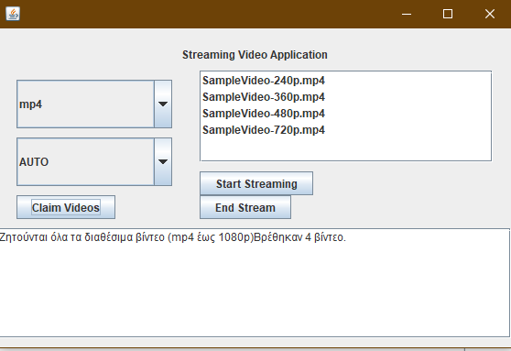
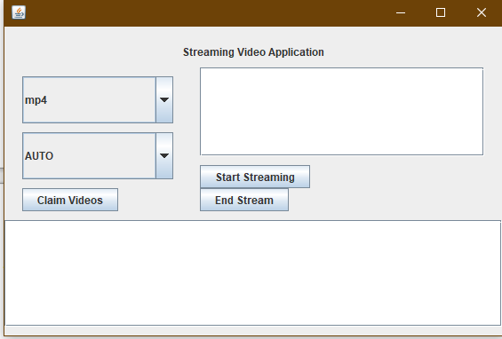
Έπειτα, τρέχουμε τον ClientGui.java :
Όταν πατηθεί το Claim Videos button, έχουμε το εξής αποτέλεσμα :
Το πρώτο ComboBox περιλαμβάνει το Format και το δεύτερο το Protocol.
Για κάθε ένα format , παίρνουμε τα εξής αποτελέσματα :
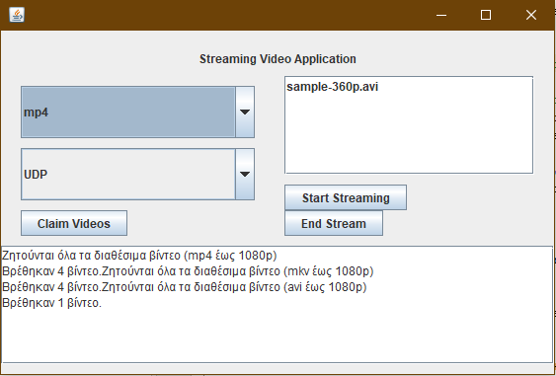
Έστω ότι επιλέγουμε το TCP Protocol με .mp4 Format :
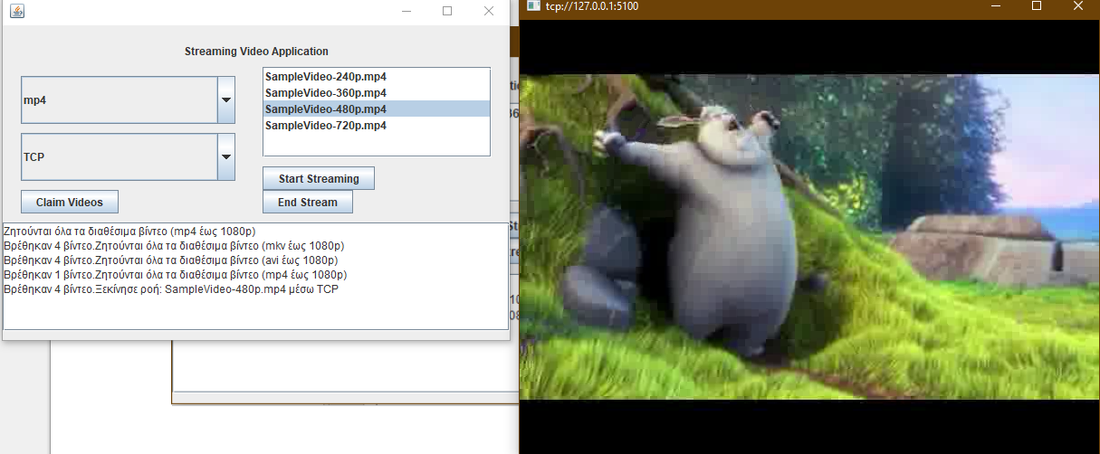
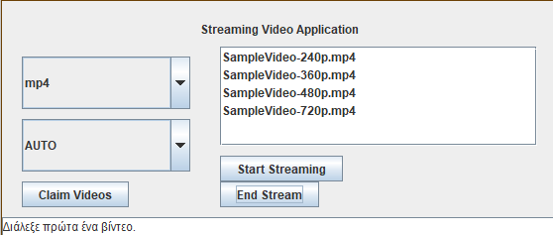
Παρομοίως για UDP:
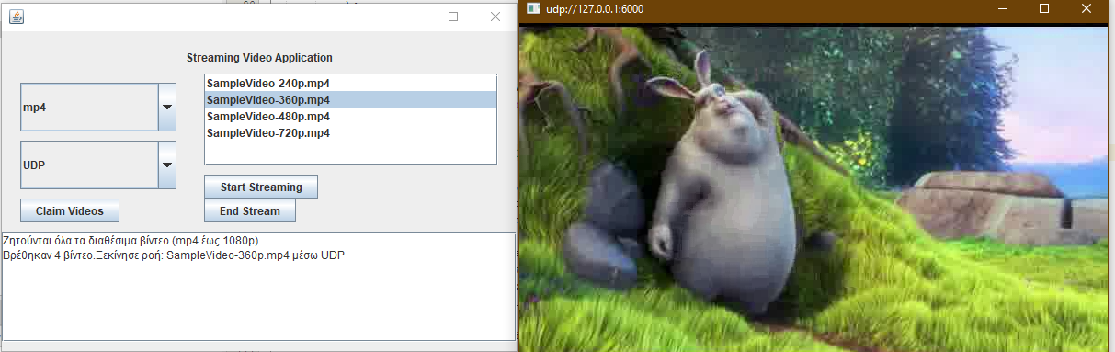
Τελικά, για RTP :
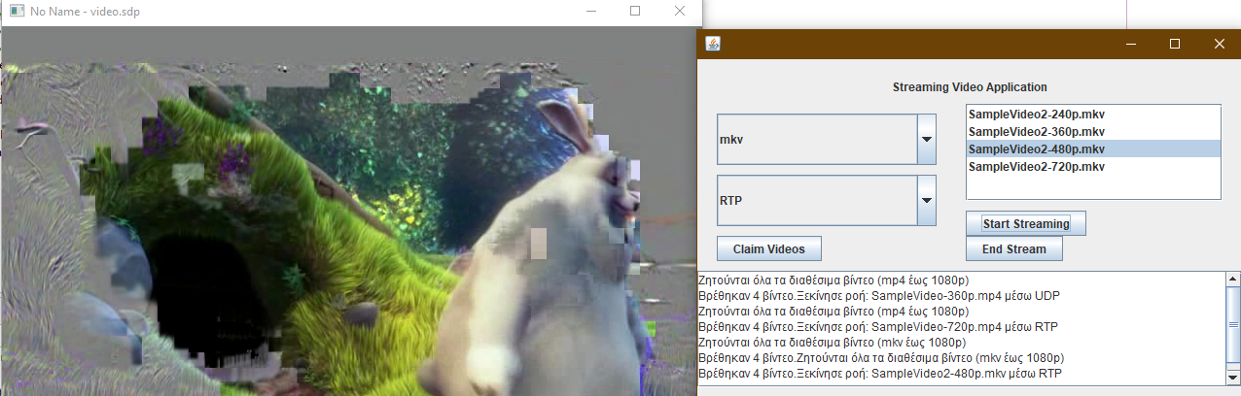
Στο επομένο κεφάλαιο, θα αναλύθει η συμπεριφορά που παρατηρήθηκε μεταξύ των Protocols.
Με το κουμπί Start Streaming, αναπαράγεται το Video ένω με το End Stream γίνεται λήξη της αναπαραγωγής.
Η εφαρμογή έχει τρέξει ήδη το SpeedTest και εμφανίζει μόνο τα video που η ανάλυση τους μπορεί να αναπαραχθεί σύμφωνα με την εκάστοτε ταχύτητα. Επίσης, για κάθε Format, εμφανίζει το πλήθος των video που υπάρχουν καθώς και τις αναλύσεις που είναι διαθέσιμες ώστε να επιλέξει ο χρήστης :
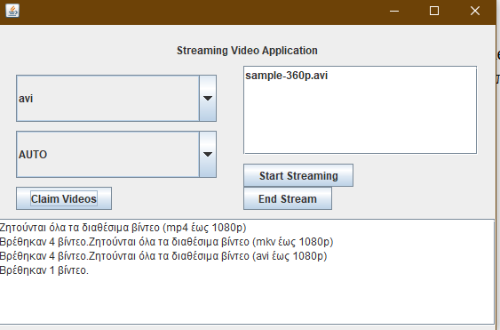
Προφανώς, αν δεν επιλεχθεί κάνενα βίντεο αλλά ο χρήστης επιλέξει το Start Streaming, το παρακάτω warning εμφανίζεται :
Όπως αναφέρθηκε και παραπάνω, οι loggers καταγράφουν όλες τις πληροφορίες που κανονικά θα εμφανιζόντουσαν στην κονσόλα (ώρα σύνδεσης client, ημερομήνια, ταχύτητα σύνδεσης κλπ). Υπάρχει logger τόσο στον Client όσο και στον Server.
Παρακάτω, ενδεικτικά παρουσιάζονται τα περιέχομενα των loggers αυτών :
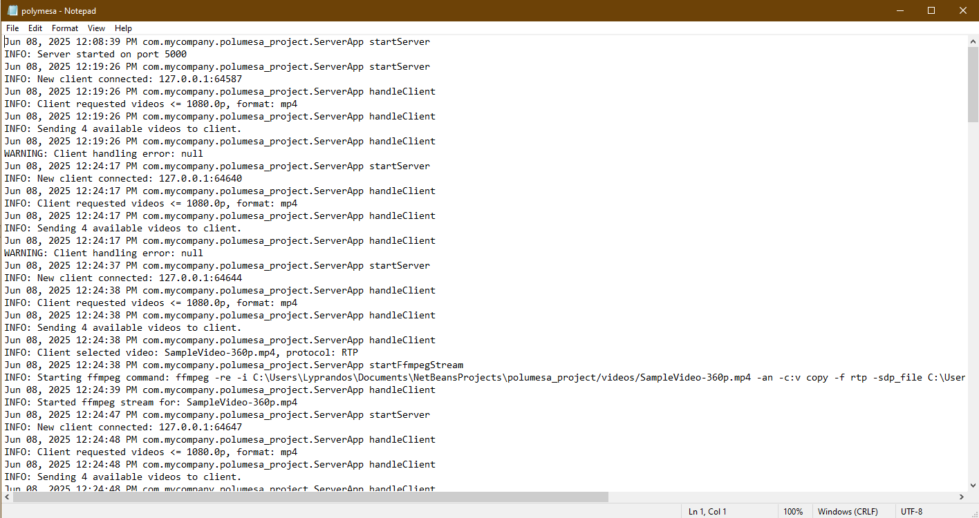
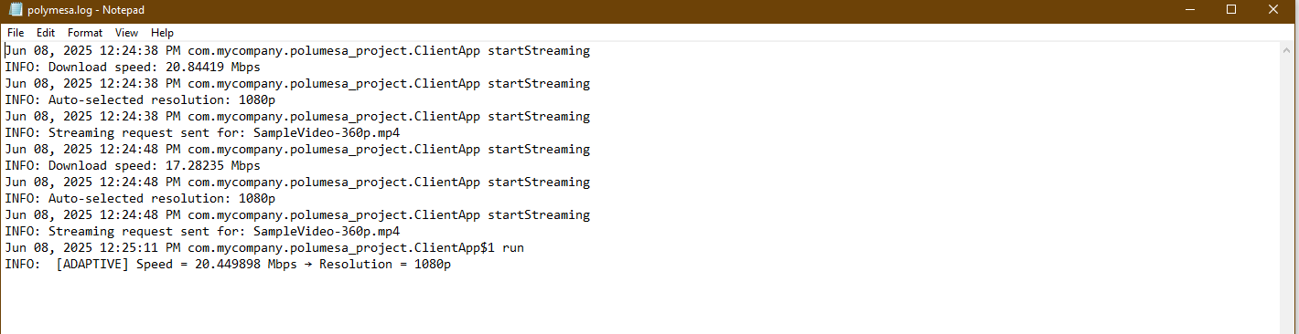
Loggers :
Streaming Loggers:
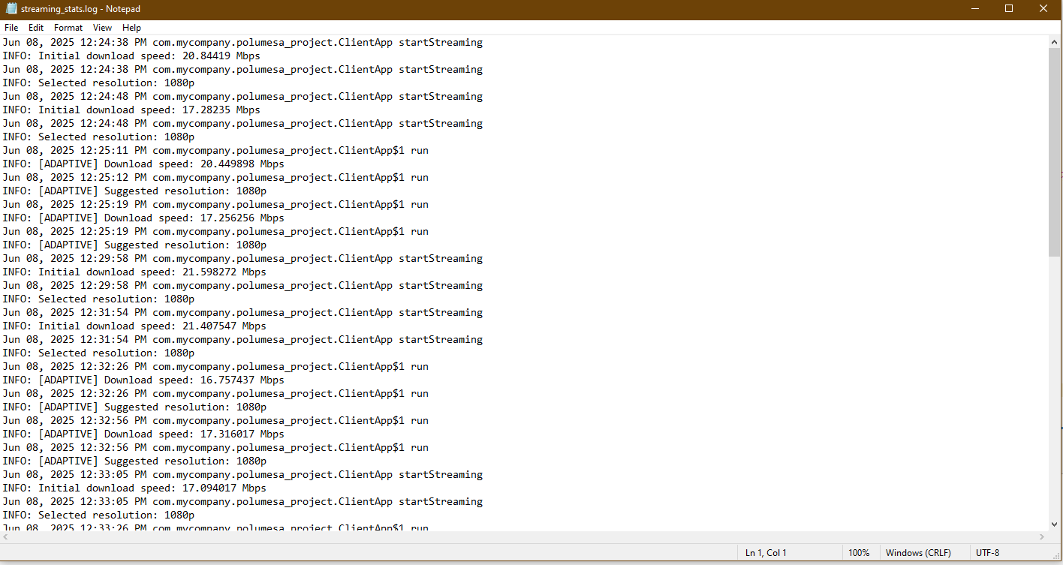
Κεφάλαιο 3 : Παρουσιάση προβλημάτων κατά την υλοποιήση
Τα ζητούμενα της εργασίας υλοποιήθηκαν σε ικανοποιητικό βαθμό κατά τη γνώμη μου.
Η εργασία υλοποιήθηκε με βάση τον πίνακα βαθμολόγησης στο κομμάτι 1.3 της εκφώνησης. Παρολαυτά, υπάρχουν κάποια θέματα/πρόβληματα που είτε έμειναν ανοικτά είτε υλοποιήθηκαν αλλά δεν μπόρεσαν να γίνουν implement στο τελικό παραδοτέο. Σε αυτό το κεφάλαιο, αναλυόνται τα προβλήματα που αντιμετώπισα κατά την υλοποιήση της εργασίας.

1. Υλοποιήθηκαν όλα τα πρωτόκολλα για streaming. Με το TCP και το UDP, το streaming των video είναι ομαλό και άμεσο. Δηλάδη, απο την στιγμή που ο χρήστης διαλέξει format και video προς αναπαραγωγή, η εκκίνηση του streaming ξεκινάει αμέσως, το βίντεο περιέχει κανονικά ήχο και το streaming γίνεται ομάλα χωρίς κάποιο lag. Αντίθετα, το RTP πρωτόκολλο παρουσίασε διαφορετική συμπεριφόρα. Αν ο χρήστης επιλέξει το RTP και πατήσει το κουμπί Start Streaming, η αναπαραγωγή καθυστερεί να ξεκίνησει και όταν αυτή ξεκινάει, το video είναι pixelated, κολλάει ή παγώνει και δεν έχει ήχο.
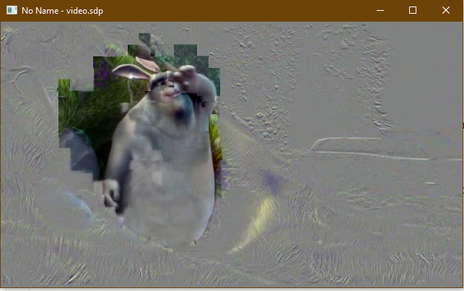
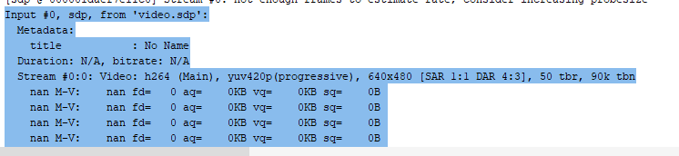
Παρόλο που υλοποιήθηκαν όλα τα πρωτόκολλα, η τοπική χρήση του RTP παρουσίασε αστάθεια, κυρίως λόγω της φύσης του connectionless streaming και της απουσίας εξελιγμένων μηχανισμών buffering και συγχρονισμού στην Java υλοποίηση.
2. Για την υποστήριξη επεκτάσιμου και κατανεμημένου video streaming, υλοποιήθηκε μηχανισμός Load Balancer, ο οποίος δέχεται όλες τις συνδέσεις των client μέσω της θύρας 5000 και τις ανακατευθύνει κυκλικά (round-robin) σε διαθέσιμους backend servers. Η κάθε ServerApp instance ακούει σε διαφορετική πόρτα (π.χ. 5001, 5002) και μπορεί να ξεκινήσει ανεξάρτητα. Για να είναι δυνατή αυτή η δυναμικότητα, ο κώδικας του server τροποποιήθηκε ώστε να διαβάζει την πόρτα από τα ορίσματα της main. Στον ServerApp.java στο πέδιο της main, είναι commented out η υλοποιλήση του κώδικα ώστε να δουλεύει ο LoadBalancer. Στην ουσία, κάνει parse τα ορίσματα που έχουν δωθεί στη main και τα χρησιμοποίει ως το port.
Κατά τη δοκιμή στο περιβάλλον του NetBeans, παρουσιάστηκε περιορισμός στη δυνατότητα εισαγωγής arguments μέσω της main με τον τυπικό τρόπο (args[]). Παρότι υπάρχει δυνατότητα ορισμού arguments μέσω των ρυθμίσεων εκτέλεσης (Run > Set Project Configuration > Customize > Arguments), το NetBeans δεν περνούσε τα ορίσματα σωστά στη main. Για το λόγο αυτό, κατά τη δοκιμή, τροποποιήθηκε προσωρινά η σταθερά PORT απευθείας στον κώδικα, ώστε να μπορώ να εκκινώ διαφορετικά instances χειροκίνητα.
3. Αν και η εργασία απαιτούσε την ενσωμάτωση μηχανισμών ασφάλειας στην επικοινωνία μεταξύ των επιμέρους μερών (client, load balancer, server), στην παρούσα υλοποίηση αυτό δεν πραγματοποιήθηκε. Παρ’ όλα αυτά, σε ένα πιο ρεαλιστικό ή παραγωγικό περιβάλλον, η ασφάλεια θα μπορούσε να υλοποιηθεί μέσω της χρήσης του πρωτοκόλλου SSL/TLS στις μεταξύ τους συνδέσεις. Στην Java, αυτό επιτυγχάνεται με τη χρήση της βιβλιοθήκης JSSE (Java Secure Socket Extension), αντικαθιστώντας τα Socket και ServerSocket με τα SSLSocket και SSLServerSocket, και διαχειριζόμενοι τα απαραίτητα πιστοποιητικά μέσω KeyStore και TrustStore.

